## I - NATURALEZA DE LA ENTIDAD

1. Operaciones - Linkotel S.A. es una empresa privada que se dedica a actividades de reventa de servicios de telecomunicaciones, es decir, servicios telefónicos y de Internet en instalaciones abiertas al publico.

Linkotel S.A. comenzó sus operaciones desde noviembre del 2001 abasteciendo del servicio de telefonía fija a todas aquellas urbanizaciones que se encuentran vía a la costa, teniendo como primer cliente comercial a los habitantes de la ciudadela Vía al Sol, lugar donde se realizo la primera infraestructura para la intercomunicación de sus clientes con el resto de empresas publicas del Ecuador.

La intención de los directivos de la empresa es ampliar el mercado, su mercado y entrar en competencia directamente en las zonas cubiertas por Pacifictel, (en 2002) indicando el presidente de la empresa el Ing. Pablo Baquerizo Dávila como principal objetivo “el cliente pueda escoger quien se da el servicio”.

Actualmente Linkotel S.A. forma parte del grupo Telconet estableciendo una alianza estratégica para garantizar la innovación y la vanguardia de los equipos y respaldo de los proyectos presentados, estableciendo soluciones tecnológicas para se faciliten las gestiones de estas, aumentando la productividad de las empresas en todas sus áreas tanto interna como externamente.

1. Propiedad y Gobierno – La compañía es de propiedad privada teniendo como sus principales Accionistas: TELCONET S.A (99%) y el Sr. Topic Feraud Jan Tomislav (1%). El administrador de la empresa es: el Ing. Baquerizo Dávila Pablo Jonathan constando como presidente de la compañía.
2. Estructura y Financiamiento – la principal forma de financiamiento de la compañía es el cobro mensual por servicios de telefonía fija a los clientes residenciales y corporativos, mediante cobros en un plazo máximo de 15 días luego de emitida las facturas.

Un factor a tener en cuenta son las políticas de crédito de la empresa al otorgar a clientes corporativos facturas con un plazo mayor a 30 días de vencimiento sin generar intereses por mora.

Del total de cuentas por cobrar el 33% de los mismos se mantiene como una cartera vencida por mas de 365 días, las cuales son empresas o clientes que se encuentran en inactividad, en disolución o cancelación por parte de la superintendencia de compañías.

Para mitigar estos valores, la empresa cuenta con el apoyo de su principal accionista, efectuando facturas por adquisiciones de bienes y servicios por un monto equivalente al 80% del total de las cuentas por pagar, las cuales no cuentan con una fecha especifica de vencimiento y no devengan interés.

d) Políticas Contables Importantes – Actualmente consta con varios niveles de sistemas contables para emisión de una factura:

* para los clientes de telefonía fija hogar: se realizan llamadas usando las redes asociadas al grupo Telconet sin limite en los minutos de consumo, a un valor fijo, dichos valores son agregados al sistema luego del mes del consumo, por lo que el cliente debe pagar dicha factura para continuar con el servicio.
* Para los clientes de telefonía fija pymes: se realizan las llamadas usando las redes asociadas al grupo Telconet mediante el pago por consumo del minuto de la llamada realizada, dichos valores son agregados al sistema contable luego del mes de consumo.
* Para los clientes de telefonía fija empresas: utiliza el mismo sistema de cobro que la telefonía fija para pymes, con la diferencia de establecer una tarifa única para cada cliente.

La provisión para cuentas incobrables es alta debido, a que el 60% de los clientes esta orientado a negocios pequeños y grandes empresas, dado la volatilidad de dichos negocios a desaparecer, la compañía es propensa a retener algunos valores pendientes de pago, los cuales no pueden ser recuperados a corto plazo.

## II - FACTORES DE LA INDUSTRIA, REGULACIONES Y OTROS FACTORES EXTERNOS

1. Principales clientes – En los años anteriores el monto de los clientes de telefonía fija se han mantenido hasta la actualidad, al rededor de US $110.000, para el año 2019 se procedió a realizar trabajos para Telconet por un monto de US $1’672.067, el cual represento el 94% de las cuentas por cobrar de la empresa, tal como se lo detalla en el siguiente cuadro:



Como puede observarse, la Gerencia de la Compañía ha logrado compensar la pérdida de ingresos de los años anteriores mediante la prestación de servicios de mantenimiento preventivo y correctivo a la red de nodos e infraestructura urbana de acuerdo al contrato establecido con Telconet en diciembre del 2018.

1. Principales proveedores – Dado que la compañía trabaja en conjunto con el grupo Telconet, se hace uso de la infraestructura ya establecida para la interconexcion con la red propia, estableciendo así al grupo Telconet como la principal empresa proveedora.

Otras empresas proveedoras son CONECEL S.A. y la Corporación Nacional de Telecomunicaciones (CNT EP), por los costos que representa realizar una conexión con los nodos de estas infraestructuras que se encuentran fuera del grupo Telconet.

1. Entorno competitivo – La compañía considera como sus principales competidores a SETEL S.A., Ecuadortelecom S.A., Global Crossing, Comunicaciones Ecuador S.A. y Grupocoripar S.A. competencias directas en cuanto a empresas privadas se refiere.

En cuanto a empresas publicas tenemos a Corporación Nacional de Telecomunicaciones (CNT EP) y ETAPA EP.

1. Desarrollos Tecnológicos – Linkotel S.A. al ser una empresa que se dedicada a establecer comunicaciones debe de estar a la vanguardia en cuanto a infraestructura de trabajo se refiere. En el area contable Linkotel al ser parte del grupo Telconet se decide utilizar la misma plataforma contable que el resto del grupo para facilitar el trabajo entre contadores de las distintas compañías con las cuales Linkotel pueda tener relaciones comerciales.
2. Marco de referencia de Información Financiera – Linkotel S.A. es una empresa mediana y aplica NIIF para PYMES desde el año 2012. El informe de auditoria utiliza este marco de referencia.
3. Nuevas Normas y Regulaciones de Información Financiera – No existen cambios en las NIIF para PYMES y se mantienen las que fueran emitidas por IAASB en el año 2015. Tampoco identificamos regulaciones contables nuevas que haya emitido la Superintendencia de Compañías o el SRI, que afecten el reporte de la información financiera. Desde el año 2019 se aumentó la tarifa de impuesto a la renta corporativo al 25% (antes 22%) y se mantiene sin cambios.

A pesar de lo mencionado, la normativa tributaria se modifica todos los años por parte del Gobierno, generalmente a efectos de aumentar la recaudación para financiar el déficit fiscal del País. Estaremos atentos a la aprobación de nuevas regulaciones tributarias que se emitan hasta fin del 2019, y que puedan tener afectación a la Compañía.

1. Condiciones económicas generales –

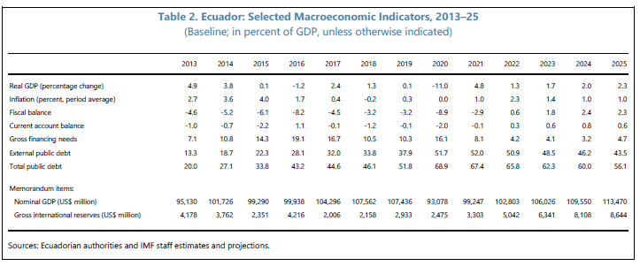

Indicadores macroeconómicos seleccionados por el FMI: Real hasta 2019, proyección del 2020 en adelante

*Crecimiento del PIB -* Antes de la pandemia del covid-19 la economía ecuatoriana ya tenia vulnerabilidades preexistentes, lo que se veía reflejado en estancamiento o poco crecimiento del PIB en los últimos años: 0.1% en 2015, -1.2% en 2016, 2.4% en 2017, 1.3% en 2018 y 0.1% en 2019; con una alta dependencia de las exportaciones de petróleo y de su precio en el mercado internacional.

Debido a los efectos económicos de la pandemia el PIB cayó -2.4% y -10% en el primero y segundo trimestres del 2020, respectivamente, aunque esta caída resulta menor que la de otros países latinoamericanos que si cuentan con fondos de emergencia. En el segundo semestre del 2020 se espera una recuperación debido a la recuperación en la producción y precios del petróleo y al relajamiento de las restricciones en la economía. Los especialistas estiman una contracción en la economía entre -7% y -8% a pesar de la última proyección de -11% hecha por el FMI.

*COVID-19 -* Las autoridades ecuatorianas han emprendido acciones profundas para abordar la situación económica y crisis de salud desencadenada por la pandemia COVID-19; medidas de contención tempranas (cierre de fronteras, espacios públicos y actividades comerciales no criticas) fueron clave para ralentizar y estabilizar la propagación del virus, además de imponer toque de queda nacional; combinando estas medidas de contención de corto plazo con créditos de soporte al sector privado y liquidez para el sistema financiero (créditos a PYMES, bonos a sectores más vulnerables, diferimiento en el pago de créditos) y tomando medidas para la sustentabilidad de las finanzas públicas a largo plazo.

Las empresas ecuatorianas tienen una capacidad limitada de adaptación a una situación como esta; por ejemplo, en base a los estados financieros de estas se ha estimado que podrían resistir hasta 33 días, siendo los sectores mas afectados: construcción, manufactura, turismo, servicios

A septiembre del 2020 Ecuador mantiene una tasa de aproximadamente 10 nuevos contagios por cada 100,000 habitantes, por debajo de economías como EE. UU., Colombia, México, Brasil, Chile y Perú.



*Niveles de Empleo –* Tanto las empresas privadas, así como el sector gubernamental se han visto obligados a prescindir de trabajadores debido a la inactividad económica durante la pandemia. Según la información de numero de afiliados al IESS, de marzo a agosto del 2020 el empleo formal se ha reducido en 300,000 personas, principalmente en el sector privado.

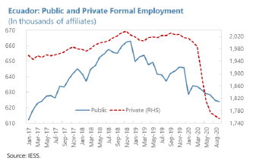

Las leyes laborales vigentes son poco flexibles y el desgaste del gobierno, baja popularidad del presidente Moreno y la fragmentación política en la Asamblea Nacional impiden que se implementen reformas laborales para facilitar nuevas formas de contratación.

*Gasto Público y Endeudamiento -* El gasto público ha venido creciendo en base a endeudamiento externo y ha subido de US$20,084 millones en 2015 (20% del PIB) a US$35,541 millones en 2018 (33% del PIB) y US$55,336 millones en 2019 (52% del PIB) incluyendo, en el año 2019, un cambio en la metodología para contabilizar la deuda externa pública que aparentemente estaba subvaluada por el anterior gobierno debido al limite de 40% en la relación deuda/PIB que establece la constitución.

En el IIIQ 2019 las autoridades económicas lograron completar el canje de bonos globales de Ecuador por US$17,400 millones a efectos de alcanzar un índice de deuda/PIB de 55% y 45% en 2025 y 2030, respectivamente; los nuevos bonos extienden el vencimiento promedio de la deuda ecuatoriana en 10 años, hasta el 2040, con tasas de aproximadamente la mitad de los bonos canjeados, e iniciando los pagos de capital en 2026, obteniendo un alivio momentáneo en la caja fiscal. Así también se logró la extensión de una facilidad crediticia por parte del FMI por US$6,500 millones para mitigar los efectos de la crisis de salud y restaurar la estabilidad macroeconómica.

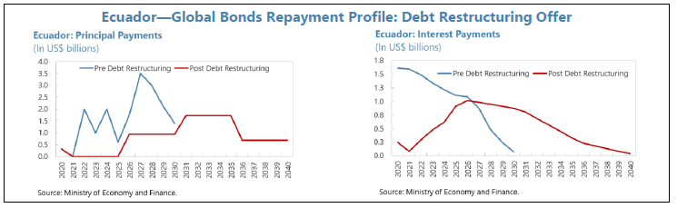

*Nivel de Precios -* Al encontrarse dolarizada la economía no es factible emitir moneda para financiar los déficits públicos y la productividad del sector privado no crece lo suficiente para compensar el menor precio del petróleo. Los precios en dólares se mantienen constantes e incluso se reducen debido a la competencia y por el efecto de promociones y bonificaciones (descuentos) para mantener o incrementar las ventas.

La inflación promedio de los tres últimos años es 0.4% (2017), -0.2% (2018), y -0.07% en el 2019; no se espera que existe incremento del nivel general de precios en el año 2020: 0.00% (productos que conforman la canasta básica)

*Riesgo País* - A partir de la renegociación de los bonos de la deuda externa pública en agosto del 2020 y el acuerdo para una nueva facilidad crediticia con el FMI el riesgo país de Ecuador viene bajando desde un pico de 6,063 puntos en marzo de este año a 952 puntos en septiembre 2020

**III OBJETIVOS, ESTRATEGIAS Y RIESGOS DEL NEGOCIO**

Linkotel S.A. al contar con un nivel de ingreso fijo por venta de servicios ( 6% del total de ingresos ), tener un margen de gastos que supera por 7 dichos valores de ingresos por actividades, este nivel de endeudamiento no puede ser permitido debido a que el resto de ingresos (94%) restantes, son ingresos que se obtienen mediante trabajos con entidades relacionadas.

Según lo observado en la revisión de los documentos de trabajo se pudo apreciar los siguientes puntos:

* impulsar campañas de Marketing, para fomentar la captación de nuevos clientes.
* Fomentar el ingreso por servicios que provee la empresa y no depender tanto de las ventas a las compañías relacionadas, dado que a las mismas se les provee un crédito a mayor plazo sin retribución alguna por dichos plazos.
* Fomentar servicios adicionales, y no centrarse solo en proveer llamadas de voz ip, tambien se puede proveer de servicios de internet, entre otros.
* Recuperarse de las pérdidas de años pasados y lograr, en el 2020, llegar por lo menos al punto de equilibrio.
* Debido a las condiciones del mercado, el crecimiento de Linkotel S.A. a efectos de recuperarse de las pérdidas acumuladas requerirá más financiamiento, ya sea de parte de los Accionistas o con Bancos y, estos últimos, pudieran no estar dispuesto a conceder préstamos en vista de los malos resultados de los últimos años.

Preparado por: Carlos G. Almeida (Socio)

Fecha: